**Отчет по практической работе №1**

**по дисциплине МДК 01.02 “Инструментальные средства разработки программного обеспечения”.**

Выполнила: студентка

группы 319

Таран Анастасия Евгеньевна

Дата 28.10.2024

**Цель работы:**

Научиться разрабатывать структуру проекта и модульную структуру на основе требований к проекту, а также визуализировать взаимосвязь модулей с помощью диаграмм.

**Основная структура задания**

1. Тема для разработки:

Интернет-магазин

1. Модульная структура проекта:
   1. Модуль управления товарами:

* Каталог товаров
* Управление категориями
* Управление атрибутами и характеристиками товаров
* Управление запасами (наличие на складе)

1. Модуль корзины и оформления заказа:

* Корзина покупок
* Оформление заказа
* Выбор способа доставки
* Выбор способа оплаты
* Управление статусом заказа (ожидает оплаты, обработка, выполнен)

1. Модуль аккаунта пользователя:

* Регистрация и авторизация
* Личный кабинет
* Управление личными данными
* История заказов
* Управление адресами доставки

1. Модуль поиска и фильтрации:

* Поиск по ключевым словам
* Фильтрация по категориям, цене, характеристикам
* Сортировка товаров (по цене, новизне, популярности)

1. Модуль аналитики и отчетности:

* Анализ продаж
* Отчеты по пользователям
* Анализ эффективности акций

1. Модуль безопасности:

* Шифрование данных
* Управление правами доступа

1. Модуль интеграций:

* Интеграция с платежными системами
* Интеграция со службами доставки
  + Интеграция с учетом пользователей (CRM)

1. Диаграмма

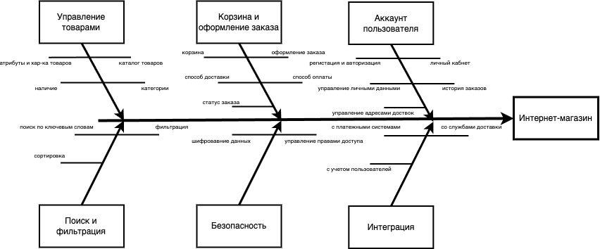

1. Описание каждого модуля и подмодуля:
   1. Модуль управления товарами

Этот модуль отвечает за управление всем ассортиментом интернет-магазина. Он включает в себя возможности для создания и поддержки каталога товаров, управления их категориями и атрибутами. Важным аспектом является контроль наличия товаров на складе, что позволяет избежать ситуации, когда пользователи могут заказать товары, которых нет в наличии.

1. Модуль корзины и оформления заказа

Данный модуль отвечает за процесс покупки товаров и их оформления. Он включает в себя корзину для временного хранения выбранных товаров и этапы, необходимые для завершения заказа.

1. Модуль аккаунта пользователя

Этот модуль предоставляет пользователям возможность управления своим аккаунтом на сайте интернет-магазина. Здесь осуществляется регистрация, вход и управление личной информацией.

1. Модуль поиска и фильтрации

Модуль предназначен для упрощения навигации по широкому ассортименту товаров, предоставляя пользователям функции поиска и фильтрации.

1. Модуль аналитики и отчетности

Этот модуль предоставляет информации, необходимой для анализа показателей эффективности интернет-магазина и допустимого принятия решений на основе данных.

1. Модуль безопасности

Обеспечивает защиту данных пользователей и безопасность самого интернет-магазина, гарантируя надежность и доверие к сервису.

1. Модуль интеграций

Этот модуль отвечает за интеграцию с внешними сервисами и системами, что позволяет улучшить функциональность интернет-магазина.

**Вывод работы:**

В ходе практической работы я научилась разрабатывать структуру проекта и модульную структуру на основе требований к проекту, а также визуализировать взаимосвязь модулей с помощью диаграмм. Данная модульная структура обеспечит гибкость и масштабируемость интернет-магазину, что позволит легко адаптироваться к меняющимся требованиям рынка и потребностям пользователей.